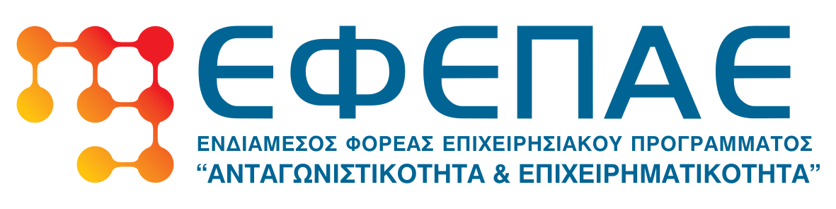
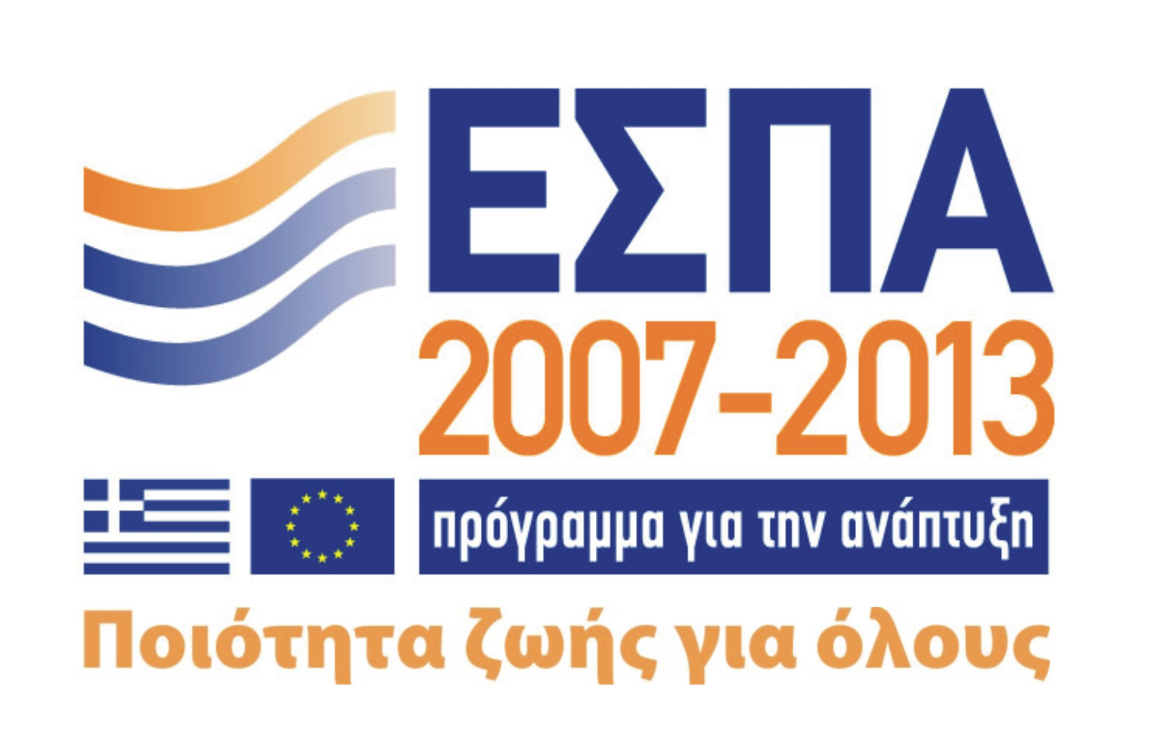
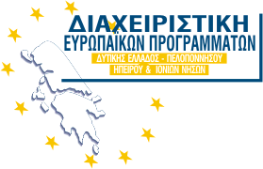

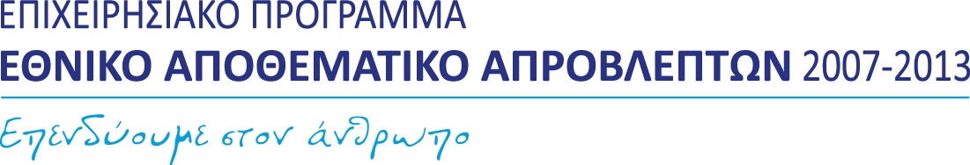
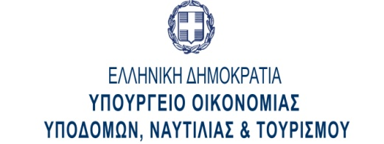

ΑΝΑΚΟΙΝΩΣΗ

Η Διαχειριστική Ευρωπαϊκών Προγραμμάτων Δυτικής Ελλάδας, Πελοποννήσου, Ηπείρου και Ιονίων Νήσων διοργανώνει εκδήλωση ενημέρωσης για τους Δικαιούχους των προγραμμάτων :
- «Ενίσχυση Μ.Μ.Ε. που δραστηριοποιούνται στους τομείς Μεταποίησης - Τουρισμού – Εμπορίου & Υπηρεσιών» και
- «Ολοκληρωμένη παρέμβαση για τη στήριξη της γυναικείας απασχόλησης μέσω ενίσχυσης της επιχειρηματικότητας» στο πλαίσιο του Ε.Π.Ε.Α.Α.
Η ημερίδα θα πραγματοποιηθεί την Δευτέρα 16 Μαρτίου 2015 και ώρα 6.00μ.μ. στην αίθουσα εκδηλώσεων του Επιμελητηρίου Ιωαννίνων ( Αραβαντινού 5Α, Ιωάννινα).
Σκοπός της εκδήλωσης είναι η παροχή χρήσιμων οδηγιών και διευκρινίσεων για την ορθή υλοποίηση των έργων των Δικαιούχων και την ομαλή και χωρίς απώλειες εκταμίευση της δημόσιας χρηματοδότησης (επιχορήγησης).

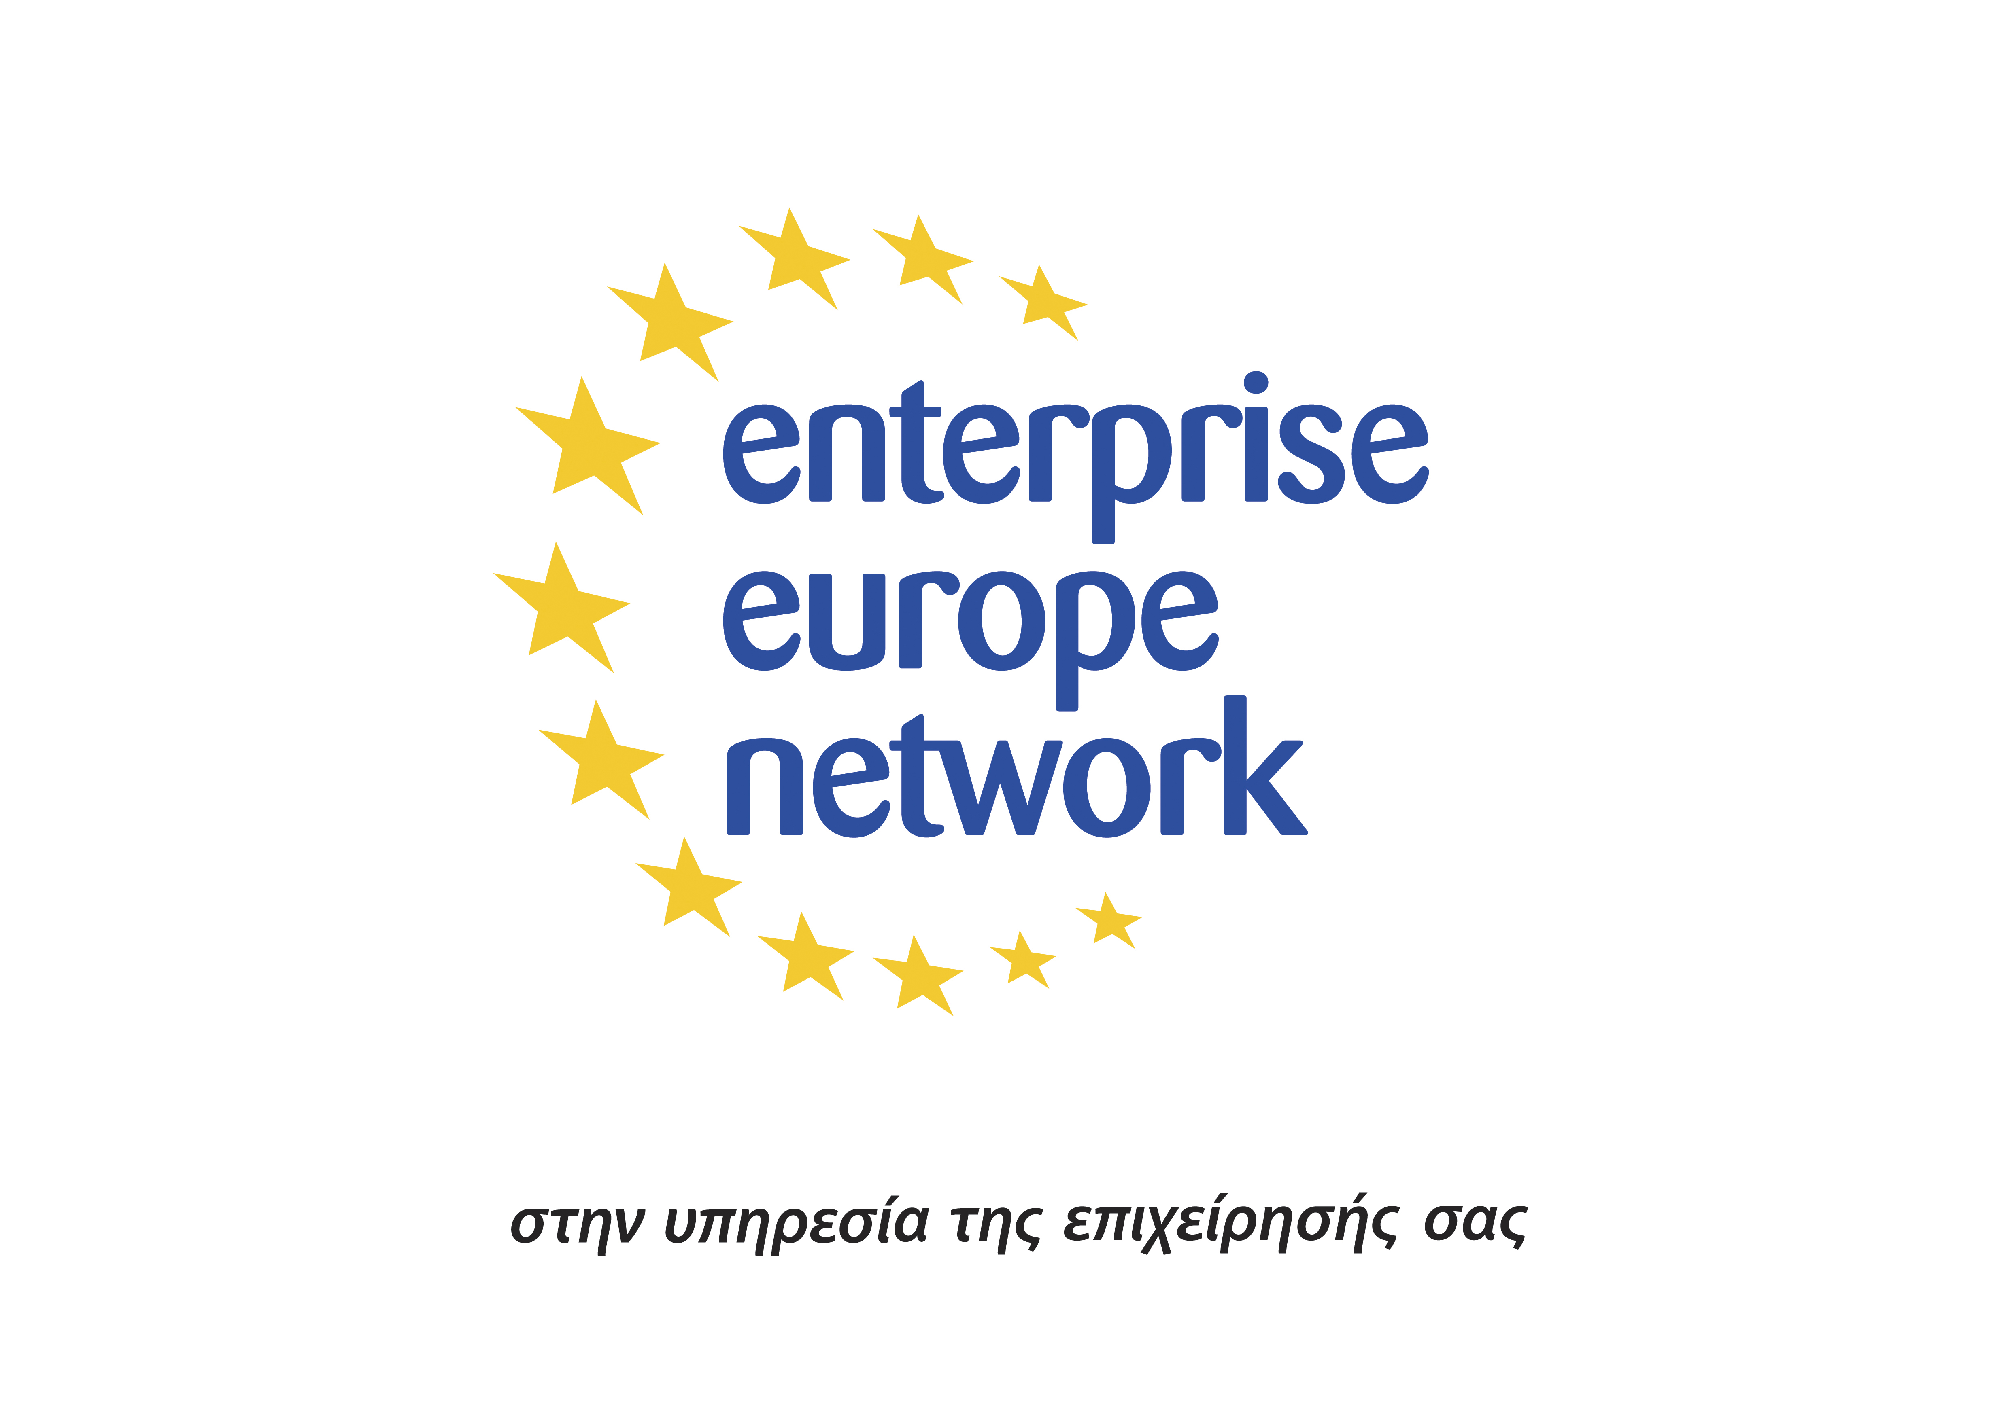
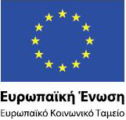
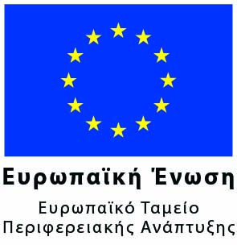

Με την συγχρηματοδότηση της Ελλάδας και της Ευρωπαϊκής Ένωσης

